**JOIN PRACTICE OUTPUTS**

***INNER JOINS:***

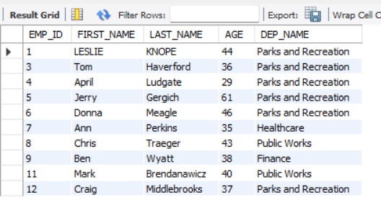

***LEFT JOINS:***

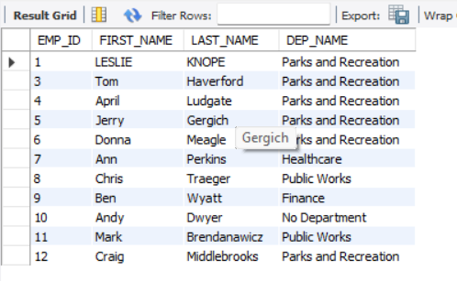

***RIGHT JOINS:***

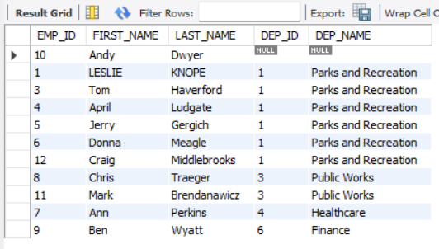

***FULL JOINS:***

